© Badische Zeitung 29.10.2016

http://www.badische-zeitung.de/todtmoos

Grundschüler in Todtmoos sind gut versorgt
Elternbeiratsvorsitzende Katja Mutter an der Rudolf-Eberle-Schule wiedergewählt / Lana Rieple ist neue Stellvertreterin.
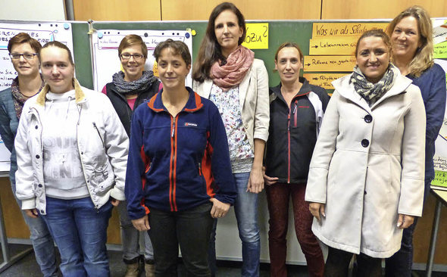
Katja Mutter (Vierte von links) Ist Vorsitzende des Gesamtelternbeirats an der Todtmooser Dr.-Rudolf-Eberle-Schule, Lana Rieple (Fünfte von links) ihre Stellvertreterin. Foto: Jörg Oehler
TODTMOOS (oej). Der Gesamtelternbeirat der Dr.-Rudolf-Eberle-Schule Todtmoos ist am vergangenen Mittwoch zum ersten Mal im Schuljahr 2016/2017 zusammengetreten. Wichtigster Tagesordnungspunkt waren die Neuwahlen um den Vorsitz im Elternbeirat. Katja Mutter erklärte sich dabei bereit, ihr Amt als Vorsitzende fortzuführen. Nach einer kurzen Diskussion wurde in Lana Rieple eine Stellvertreterin gefunden.
Zunächst blickte Katja Mutter kurz auf die vergangene Amtszeit zurück. Auf die Unterstützung der Mitglieder des Elternbeirates konnte sie bei der Einschulungsfeier, bei der mehr als 120 Personen bewirtet wurden, im September 2016 bauen. Auch beim Weihnachtsbasar und beim Tag der offenen Tür sorgte der Elternbeirat für das leibliche Wohl. Schulleiter Jörg Oehler gab danach einen Überblick über das aktuelle Schuljahr und gab auch verschiedene Termine bekannt. Alle vier Grundschulklassen sind gut versorgt. Zusätzlich sei man noch in der Lage, fünf Stunden DAZ (Deutsch als Zweitsprache) für die sieben Flüchtlingskinder sowie zwei Kinder aus Rumänien anzubieten. Oehler hob auch hervor, dass die Rückmeldungen der im vergangenen Jahr eingeführten SchulApp zur Information der Eltern große Resonanz finde. Das gelte auch für die Homepage der Schule, die monatlich zwischen 2500 und 5000 mal angeklickt werde.
Der Schulleiter erläuterte den Mitgliedern des Elternbeirates auch das Ergebnis des Pädagogischen Tages vom 17. Oktober, bei dem ein neues Leitbild ausgearbeitet wurde.

